ANALISI DEI REQUISITI

**Introduzione:**

Molto spesso accade che i problemi relativi alle barche siano piuttosto difficili da individuare,

soprattutto se il comandante è qualcuno che non è molto familiare con le barche a vela.

Il cliente, volendo ridurre il tempo della giornata lavorativa trascorso al telefono ad offrire un servizio di assistenza e manutenzione, intende sviluppare un’applicazione che costituirà la prima linea di diagnostica per aiutare il comandante, sia di barche da charter che da diporto. L’applicazione dovrà cercare di individuare eventuali problematiche risultanti dall’utilizzo delle imbarcazioni a vela e a consigliarne la risoluzione; in caso contrario l’applicazione chiamerà in automatico il responsabile aziendale dell’assistenza/manutenzione.

**Obiettivo:**

L'obiettivo di questo progetto è la realizzazione di un sistema che fornisca assistenza per semplici problemi di carattere nautico, orientato all'utenza non specializzata.

**Definizione acronimi e abbreviazioni**

-TODO

**Architettura**

Il sistema Virtual Mechanic è composto da diverse componenti, hardware e software.

Fra le componenti hardware si annoverano:

* Pc
* Server
* Smartphone Android

Mentre le componenti software di cui è composto sono:

* TitanicAssistance: è un’ Android application che aiuta l’utente nell’individuazione di eventuali problematiche tecniche risultanti dall’utilizzo delle imbarcazioni a vela e consigliarne la risoluzione
* NeptuneRescue: è un portale web che aiuta l’operatore nella gestione delle richieste di assistenza.

L’architettura complessiva realizza l’integrazione tra questi componenti e ne permette l’evoluzione rispettando la libertà di cambiamento autonomo delle varie componenti.

**Schema modello logico**

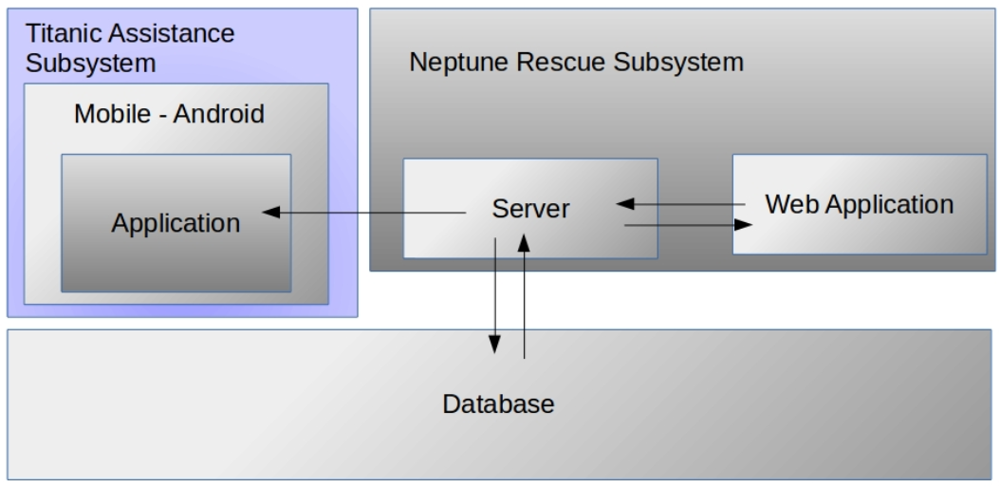

**Schema modello fisico**

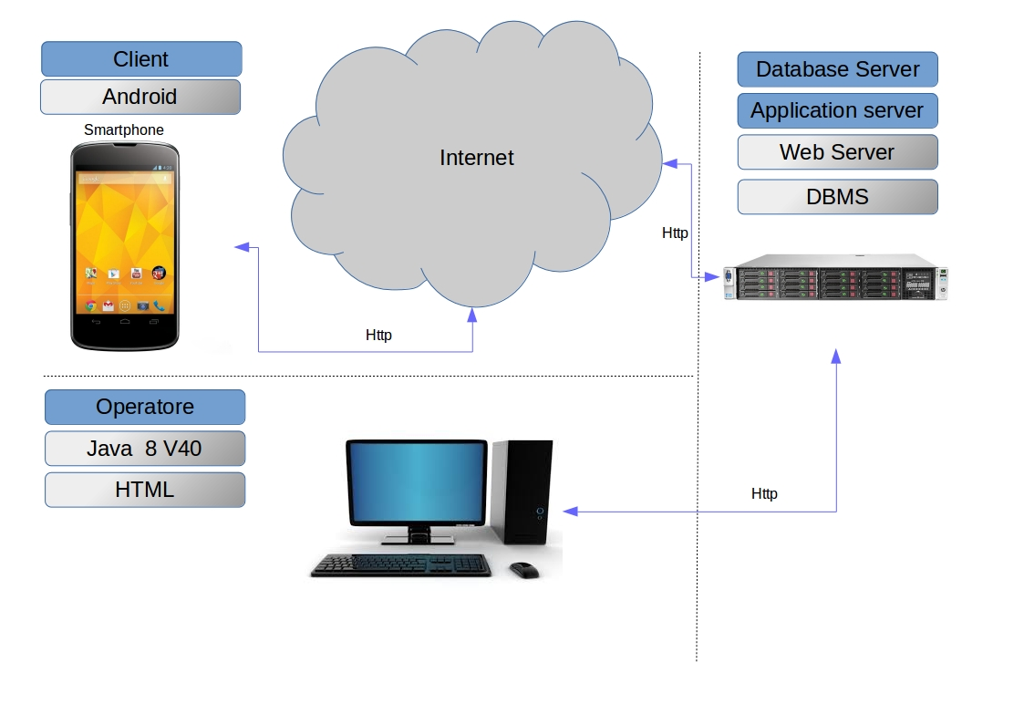

**Tecnologie**

*Applicazione Android*

|  |  |
| --- | --- |
| Protocollo | TCP/IP |
| Ambiente | Android 5.0 e superiori |
| Sistema Operativo | Android |
| Motore database | Sqlite |
| Linguaggi di programmazione | Java , android, xml, sql |

*Applicazione web*

|  |  |
| --- | --- |
| Protocollo | TCP/IP |
| Ambiente | Firefox 36+, Chrome 41+, Internet Explorer |
| Sistema Operativo | Microsoft Windows, Unix like |
| Motore database | MySql 5.5.41 |
| Application Server | Apache Tomcat 7.0.28 |
| Linguaggio di programmazione | Html, css, jsp, java, sql, |

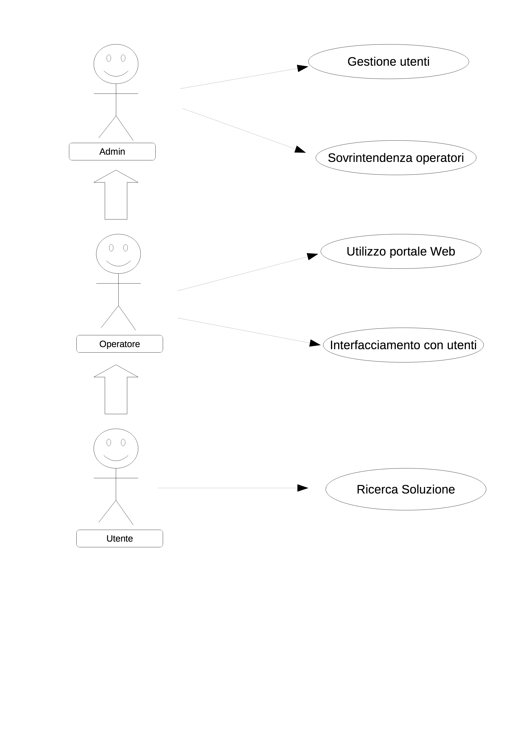**Requisiti Funzionali**

**Requisiti non funzionali:**

**Portabilità**

* *Android Application*:

Cambiando smartphone, si può continuare a usare l’app a patto che il dispositivo rispetti i requisiti di sistema sopra definiti. La compatibilità con sistemi non presenti tra quelli sopra elencati sarà possibile a fronte di sviluppi specifici per tali piattaforme.

* *Portale web*:

Utilizzabile su ogni sistema operativo su cui sia installato un browser compatibile con le specifiche sopra definite. Avendo scelto la tecnologia JAVA è possibile cambiare il sistema operativo del server senza necessità di ricompilazioni.

**Robustezza**

* Nel caso di eventuali problemi di accesso al database, il sistema visualizza un messaggio di errore.

Nel caso di mancanza di dati nel database, o nell'eventuale impossibilità da parte del sistema di fornire i dati richiesti viene visualizzato un messaggio di errore. Viene chiesta conferma sia nell'inserimento che nella cancellazione di dati all'interno del database. Nuovi problemi o soluzioni possono essere inseriti solo da chi ha la chiave di amministratore per entrare nel database.

* Nel caso l'applicazione Android si trovasse su un apparecchio non connesso alla rete internet, essa funzionerà comunque fornendo una soluzione od un eventuale possibilità di chiamare ma non aggiornerà il database.

**Sicurezza**

* Il sistema si basa su di un database locale sia per quanto riguarda l'applicazione Android che l'interfaccia Web dell'azienda. Le connessioni dall'interfaccia Web aziendale avverranno con il database collegato localmente, questo permette quindi l'utilizzo del protocollo in chiaro HTTP per lo scambio di dati.
* L'applicazione Android accede al database presente sul dispositivo locale secondo le modalità di sicurezza previste dal S.O Android. Durante l'eventuale aggiornamento del database da parte dell'applicazione Android, la connessione avviene mediante protocollo HTTP, tuttavia il database sarà cifrato.

**Prestazioni**

* L'applicazione Android appoggiandosi su di un database locale permette il caricamento dei dati della pagina in un massimo di tre secondi dalla richiesta.
* L'applicazione Web appoggiandosi sulla rete locale permette di ottenere i dati richiesti tramite interrogazione al database in massimo 10 secondi. I tempi dovuti allo scaricamento del database sono ininfluenti, in quanto l'applicazione scaricherà il database e lo installerà mentre l'utente non utilizza l'applicazione.

**Interoperabilità**

* L'applicazione Web utilizza lo standard HTML permettendo l'utilizzo con ogni elaboratore che abbia un browser.
* L'applicazione Android prevede l'utilizzo su smartphone Android con versione 5.0, utilizzando come riferimento il dispositivo Nexus 5.
* Il server ed il database utilizzano la tecnologia Java (Tomcat). È quindi possibile cambiare il sistema operativo del server se supporta Java e Tomcat.

**Scalabilità**

L'applicazione è progettata per un numero limitato di utenze, dettate dal bacino di mercato di nicchia. Il sistema è tuttavia scalabile, limitato solamente dalla potenza del server.

**FUNZIONI PER L'UTENTE**

Attori presenti:

Admin, Operatore, Utente.

Per tutte le definizioni date in seguito, la parola “gestione” si riferisce all'inserimento, cancellazione e modifica dell'oggetto in questione, salvo specificazioni o diverse indicazioni.

**Funzioni disponibili per i vari attori:**

Admin:

L'amministratore gestisce i dati relativi agli utenti, gli è permessa la cancellazione, l'inserimento e la modifica di ogni parte del database. In particolare è l'unico attore autorizzato ad inserire, modificare e cancellare la parte del database relativa alle problematiche riscontrate. Un amministratore ha inoltre gli stessi diritti d'accesso e poteri esecutivi di un Operatore.

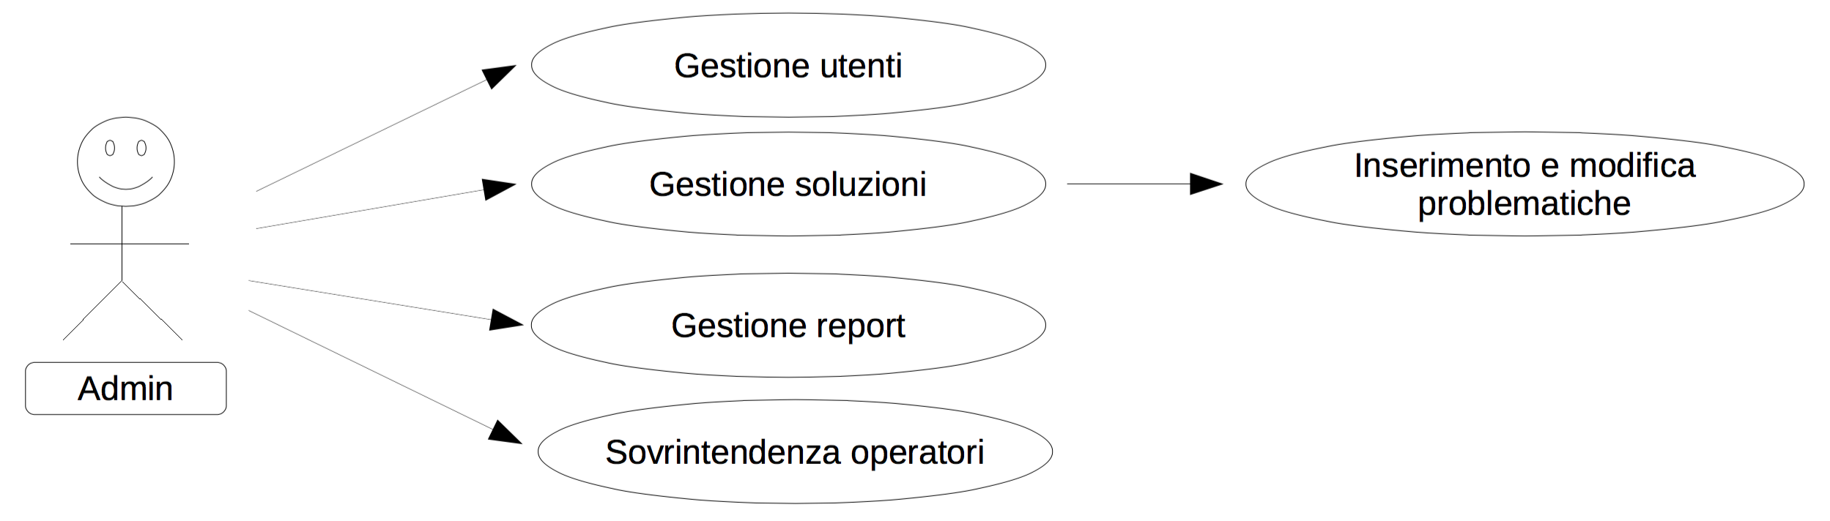

Operatore:

Un operatore gestisce i vari scenari, utilizza il portale web, oltre a interfacciarsi con gli utenti.

Le funzioni disponibili per l’operatore sono schematizzate di seguito:



Utente:

Un utente utilizza l’applicazione Android per risolvere problemi di natura tecnica.

Le funzioni disponibili per l’utente sono schematizzate di seguito:

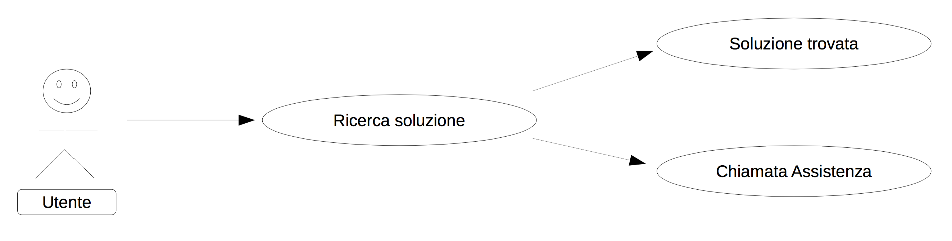

**Specifiche sulle interfacce esterne**

Input:

* Applicazione Android

I dati vengono inviati al server tramite file JSON utilizzando una connessione HTTP

* Web

I dati vengono inviati al server tramite una connessione HTML

Output:

* Applicazione Android

I dati vengono inviati dal server all'applicazione Android in un file JSON tramite una connessione HTTP

* Web

I dati vengono inviati dal server al Web tramite una connessione HTML

**Documentazione a supporto**

A supporto dell’applicazione Android e del portale web sarà realizzato rispettivamente un breve manuale utente e un manuale operatore.